2022年7月吉日
(NPO)昭道館合気道連盟 理 事 長 山形 雅章
事 務 局 遠藤 関男

2022昭道館オリジナルＴシャツ販売のご案内（2次募集）

日頃より当連盟の活動にご協力を賜りましてありがとうございます。
先般、申込みを締め切りました「2022昭道館オリジナルＴシャツ」ですが、好評につきまして
追加申込みが可能となりましたので下記の通りご案内申し上げます。

【色・サイズ】 白・紺・黒 130～150サイズ・Ｓ～４Ｌサイズ
【価格】 130～150サイズ：税込2,500円、Ｓ～４Ｌサイズ：税込3,000円
【2022昭道館オリジナルＴシャツ デザインイメージ】
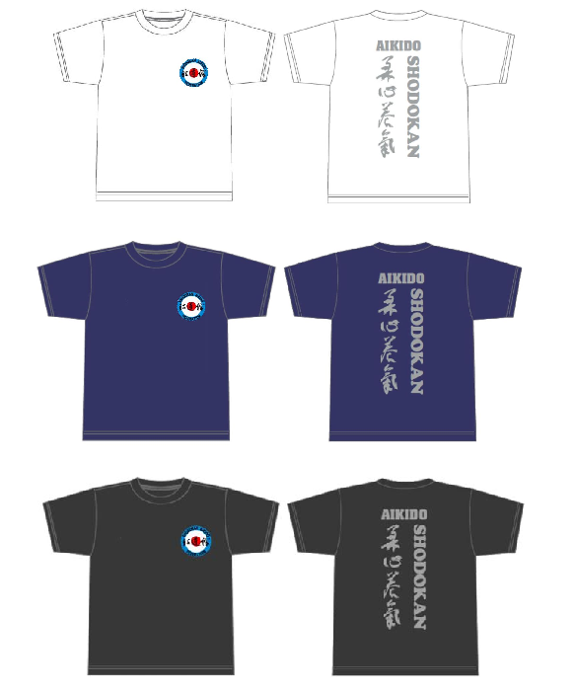

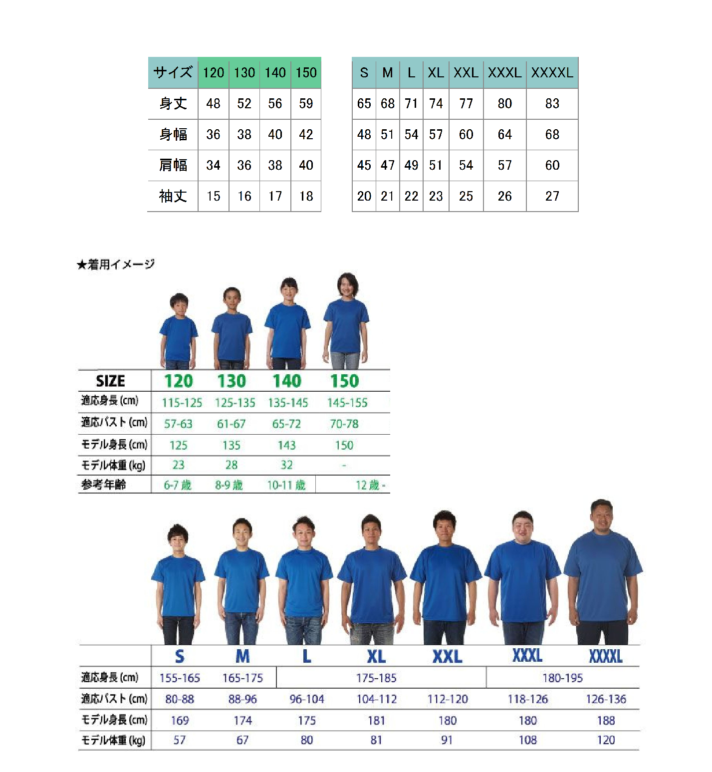

【申込み】
希望の色・サイズと数量を8月9日（火）までに別添の申込書にて当連盟事務局までお申込みくださいませ。
代金のお支払いは下記までお振込みいただくか、直接、当連盟事務局までお持ちください。
尚、銀行振込の際には会員様のお名前を入れていただきますようお願い致します。

＜銀行振込の場合＞
三菱UFJ銀行 阿倍野橋支店 普通0157758
「特定非営利活動法人 昭道館合気道連盟 理事長 山形 雅章」

＜現金書留の場合＞
〒545-0021大阪府大阪市阿倍野区阪南町1-28-7昭道館本部 事務局宛て

・・・・・・・・・・・・・・・・・・・・・・・・・・・・・・・・・・・・・・・・・・・・・・・・・・・・・・・・・・・・・・・・・・・・・・・・・・・・・・・

領収書

様
金 円－也
但：昭道館オリジナルＴシャツ代金として

(NPO)昭道館合気道連盟事務局

